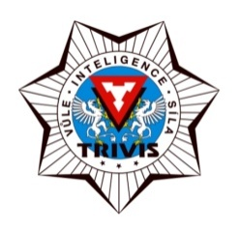
TRIVIS – Střední škola veřejnoprávní Brno, s. r. o.

Dukelská třída 467/65, 614 00 Brno
http://www.trivisbrno.cz

Žádost o vystavení dokumentu pro bývalé žáky školy

Zaškrtněte nebo zvýrazněte dokument příp. ročník, o který máte zájem
- potvrzení o vzdělávání
- druhopis maturitního vysvědčení
- duplikát ročníkového vysvědčení (1., 2., 3. nebo 4. ročník)
- jiné ………………………………………………………

-----------------------------------------------------------------------------------------------------------------
Jméno a příjmení Datum narození

-----------------------------------------------------------------------------------------------------------------
Bydliště

-----------------------------------------------------------------------------------------------------------------
Forma vzdělávání (4leté denní, 3leté dálkové)

----------------------------------------------------------------------------------------------------------------
Datum zahájení vzdělávání

----------------------------------------------------------------------------------------------------------------
Datum ukončení vzdělávání

----------------------------------------------------------------------------------------------------------------
Kontakt (e-mail nebo telefon)

V ………………………….. dne…………………..

Tuto žádost prosím zašlete v elektronické podobě na náš e-mail: brno@trivis.cz.
Jakmile bude Vaše žádost vyřízena, budeme Vás kontaktovat.

Telefon: +420 543 210 696 E-mail: brno@trivis.cz IČ: 25 339 842

